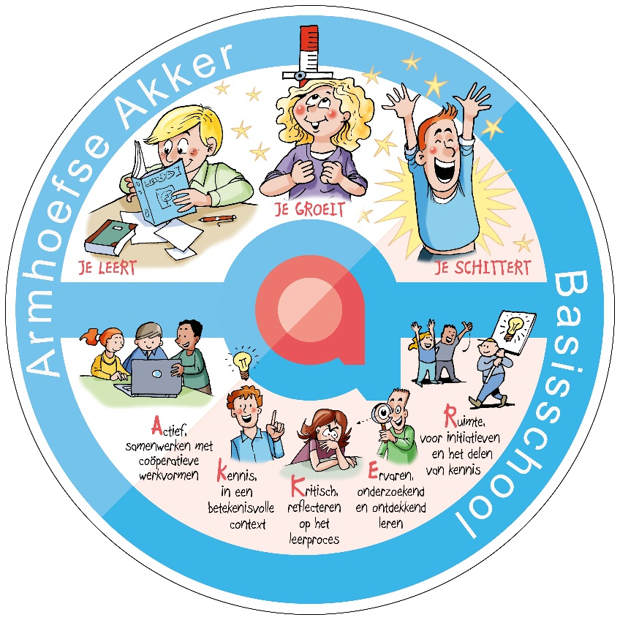
Het uitgangspunt op Armhoefse Akker is dat het belang van de leerling (én de medeleerlingen) voorop staat.
We streven naar een basisondersteuning waarin de begeleiding en ondersteuning zoveel mogelijk plaatsvindt in de klas en wordt geïntegreerd binnen het reguliere onderwijsproces. Er wordt verwacht dat de leerkracht gedifferentieerd met leerlingen kan werken, al dan niet met behulp van ondersteuning (onderwijsassistent, intern begeleider of andere interne/externe expertise). Er wordt dus gezocht naar afstemming tussen de mogelijkheden van school én de behoeften van de leerling. Armhoefse Akker gelooft in een verbinding tussen school, leerling, ouders en ondersteuners (zowel intern als extern.
Voor een aantal leerlingen is de basisondersteuning niet voldoende om tegemoet te komen aan de onderwijsbehoeften. Voor deze leerlingen wordt een OPP, een ontwikkelingsperspectief, opgesteld waarin wordt vastgelegd welke extra ondersteuning zij nodig hebben.
Een klein deel van de leerlingen heeft meer specialistische zorg nodig welke Armhoefse Akker niet kan bieden. Een school voor speciaal basisonderwijs of voor speciaal onderwijs zou beter kunnen voldoen aan de ondersteuningsbehoeften van de leerling.
Een leerling komt volgens Armhoefse Akker in aanmelding voor specialistere zorg, wanneer de grenzen van de ondersteuning welke Armhoefse Akker kan bieden, worden overschreden. De volgende voorbeelden belemmeren Armhoefse Akker in het bieden van de juiste ondersteuning: onvoldoende expertise binnen de school, de veiligheid van leerlingen, ouders of teamleden kan niet meer gewaarborgd worden, de school kan de medische ondersteuning niet verlenen, uitvoerbaarheid van het ontwikkelingsperspectief, de mate van het functioneren en het gedrag van de leerling.

Profiel: | Basisondersteuning  85% van de leerlingen valt binnen deze categorie | Basisondersteuning +  10% van de leerlingen valt binnen deze categorie | Intensieve ondersteuning  3% van de leerlingen valt binnen deze categorie  (2% doorverwijzing S(B)O)
Vijf IVO-velden  (Indicatiestelling vanuit Onderwijsbehoeften) | Preventief en licht curatief Ondersteuningsniveau 1+2  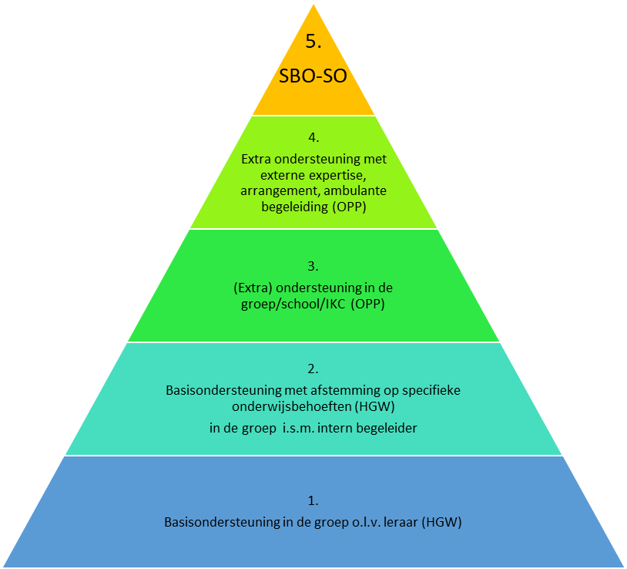
Aandacht en tijd | Zie inhoud school- en ondersteuningsplan.  - Schooljaar 20-21, instroomgroep voor de kleuters vanaf januari. | - Inzet onderwijsassistent in alle groepen.  - Een handelingsplan wordt opgesteld voor kinderen waarbij extra materiaal/instructie door een onderwijsassistent wordt ingezet naast de reguliere methode, zodat de leerlingen aanbod kunnen ontvangen op basis van hun onderwijsbehoeften in een kleinere setting. | - Meer handen in de klas door onderwijsassistent voor aanvullende begeleiding van kinderen met specifieke onderwijsbehoeftes.  - Een OPP wordt, in overleg met ouders, opgesteld voor kinderen waarbij af wordt geweken van het reguliere aanbod zodat zij aanbod op maat kunnen ontvangen in een klein groepje.  - Plusklas.
Onderwijsmaterialen | Zie inhoud school- en ondersteuningsplan. | - In elke groep is een study budy, wiebelkussen, time-timer en koptelefoon aanwezig.  - Er is een orthotheek aanwezig met onderwijsmaterialen als naslagwerk en die kunnen worden gebruikt bij kinderen die begeleiding nodig hebben bij specifieke onderwijsbehoeftes zoals:  - Rekensprint  - Spellingsprint  - Textaid  - Concentratiematerialen (zoals wiebelkussen, tangel, gehoorbeschermer)  - Praat en Teken (consulent Plein 013).  - Verrijkingsmaterialen zoals:  - Rekentijgers  - Denkwerk | - Situatie afhankelijke materialen.
Ruimtelijke omgeving | Zie inhoud school- en ondersteuningsplan.  - Apart schoolplein voor de onderbouw.  - Er is een lift aanwezig in de school welke de begaande grond verbindt met alleen een deel van  de eerste verdieping. | - De school beschikt over diverse (aparte) ruimtes voor één-op-één begeleiding en/of begeleiding van groepjes leerlingen.  - De school beschikt over diverse (aparte) ruimtes, naast de rustige werkplekken in de klas, welke ingezet kunnen worden voor een rustige werkplek voor leerlingen welke dit nodig hebben.  - De school beschikt over een invalidetoilet. | - Time-out plaats (indien mogelijk in een aparte ruimte of op een andere rustige plek).  - De school beschikt over een lokaal waarin de Plusklas plaatsvindt.
Expertise | Zie inhoud school- en ondersteuningsplan. | - Inzet expertise voor consultatie en ondersteuning:  - consulent Plein 013 (op aanvraag)  - kenniscoördinator meer- en hoogbegaafdheid  - rekenen  - taal/lezen  - ICT  - Inzet vertrouwenspersoon  - Inzet BOT (Xpect Primair) | - Wij zetten de volgende externe expert en specialisten binnen onze school in, namelijk:  - schoolmaatschappelijk werk  - GGD  - Opdidakt en Marant voor dyslexiebehandeling  - Deelname Playing for Succes  - Deelname Intermezzo  - Steunpunt hoogbegaafdheid  - Inzet BOT
Samenwerking met andere instanties |  | - Vier keer per schooljaar is er een groot ondersteuningsteam waarbij diverse zorgpartners (GGD, SMW) aan tafel zitten en dossiers worden besproken en opgepakt.  - Logopedisten en onderzoeksbureaus.  - Fysiotherapie aanwezig binnen de school.  - BSO  - GGD/consultatiebureau  - School Maatschappelijk Werk  - Integrale Vroeghulp | - Instituut Maatschappelijk Werk  - Ambulante begeleiding Auris  - Stichting de As  - Bartimeus
Vaststelling | Vastgesteld  door Plein 013 | Wordt vastgesteld door team en MR en een collegiale consultatie (vanuit bestuur) | Profiel wordt vastgesteld door team, MR, en een audit (vanuit bestuur)

Ambities voor de toekomst! | - Het team is op de hoogte van de inhoud van het dyslexieprotocol en neemt hierbij ook een signalerende rol in.  - Versterking van de kwaliteitszorgstructuur in de school.  - Reken en taal/lees-coördinator nemen een coachende rol binnen de school in wanneer het gaat om didactische vaardigheden van de leerkrachten.  - Leerkrachten zijn beter geïnformeerd wat betreft de leerlijnen mn. op het gebied van lezen, taal en rekenen.  - ZIEN! inzetten binnen de HGW-cyclus.  - Expertise van elkaar meer benutten in de vorm van collegiale consultatie.  - Goede screening bij de aanmelding van nieuwe leerlingen.  - Schoolbibliotheek meer vorm gaan geven.  - Inzet Portfolio.  - Team informeren over ontwikkelingen bij gedragsproblematieken.  - Woordenschat en begrijpend lezen vakoverstijgend inzetten.  - Zelfvertrouwen.  - Teamtraining didactische vaardigheden begrijpend lezen en rekenen.  - Groeien naar een IKC. | - Samenwerking met andere scholen om de verrijking op het gebied van hoogbegaafdheid meer vorm te gaan geven met daarbij de transfer naar de groepen.  - Gedragsprotocol ontwerpen met daarbij passende interventies.  - Aanstellen gedragsspecialist welke o.a. een gedragsprotocol ontwerpt met daarbij passende interventies. Daarnaast kan deze gedragsspecialist binnen de school leerkrachten ondersteunen met hulpvragen.  - Nog meer expertises binnen de school. Er wordt gedacht aan een logopediste. | - Opzetten groep voor meer- en hoogbegaafdheid met meerdere scholen.  - Opzetten van een ‘klusklas’ voor leerlingen welke minder goed zijn in leren. Zij kunnen dan binnen de praktijklessen meer uitblinken.  - Een goede koppeling tussen Plusklas naar de reguliere groep.

